МИНИСТЕРСТВО НАУКИ И ВЫСШЕГО ОБРАЗОВАНИЯ   
РОССИЙСКОЙ ФЕДЕРАЦИИ

Федеральное государственное бюджетное образовательное учреждение

высшего образования

«Российский государственный университет им. А.Н. Косыгина   
(Технологии. Дизайн. Искусство)»

Кафедра автоматизированных систем обработки информации и управления

Отчет по лабораторной работе № 8

по дисциплине «Программирование»

Тема: «Строки»

Выполнил: Сидоров Д.С, группа ИТИВ-223

Проверила: к.т.н., доц. Самойлова Е. А.

Москва, 2024г

Задание:

Задание по индивидуальному варианту номер 15:

1. Задана строка. Вывести все символы, стоящие после первой открывающейся скобки.

2. Для заданной строки вычислить количество слов, содержащих только латинские буквы.

**Ручной расчёт контрольного примера для задания 1:**

*Строка:* Съешь ещё этих мягких французских булок, да выпей же чаю

*Результат:* в строке нет открывающихся скобок

*Строка:* Дальнейшее развитие форм деятельности обеспечивает широкому кругу (специалистов) участие в формировании новых предложений.

*Результат:* специалистов) участие в формировании новых предложений.

Машинный расчёт контрольного примера задания 1 представлен на рис. 1.

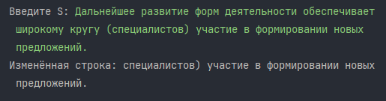 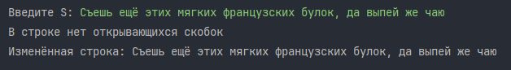

Рис. 1. Машинный расчёт примеров задания 1

**Код программы:**

import java.util.Scanner;

public class Lab8_1 {

public static void main(String[] args) {

Scanner scanner = new Scanner(System.in);

System.out.print("Введите S: ");

String S = scanner.nextLine();

scanner.close();

int i = S.replaceAll("[\\[{]", "(").indexOf("(");

if (i < 0) System.out.println("В строке нет открывающихся скобок");

String newString = S.substring(i + 1);

System.out.println("Изменённая строка: " + newString);

}

}

Блок-схема задания 1 представлена на рис. 2.

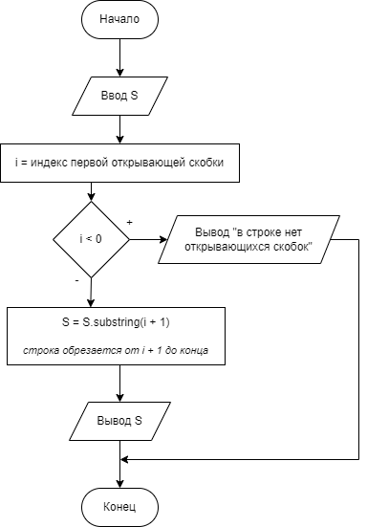

Рис. 2. Блок-схема задания 1.

**Ручной расчёт контрольного примера задания 2:**

Строка: .... Lorem ipsum ;;dolor sit ame;t, cons;;;;ectetur adipiscing elit .!

Количество слов: 10

Машинный расчёт контрольного примера представлен на рис. 3.



Рис. 3. Машинный расчёт задания 2

**Код программы задания 2:**

import java.util.Scanner;

public class Lab8_2 {

public static void main(String[] args) {

Scanner scanner = new Scanner(System.in);

System.out.print("Введите S: ");

String S = scanner.nextLine();

scanner.close();

int count = 0;

for (String word : S.trim().split("[ .,;!?()]")) {

if (!word.trim().isEmpty() && word.trim().matches("\\w+")) count++;

}

System.out.println("Количество латинских слов: " + count);

}

}

Блок-схема задания 2 представлена на рис. 4.

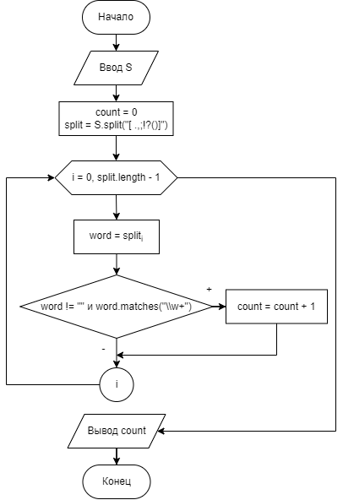

Рис. 4. Блок-схема задания 2